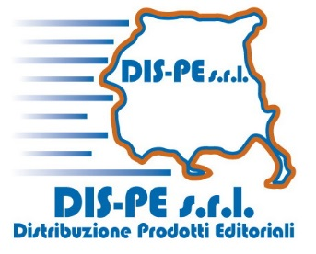
UDINE , Marzo 2016

Gentile Edicolante,
siamo lieti di annunciarle una nuova iniziativa atta a promuovere la ricerca, da parte della clientela, delle pubblicazioni in edicola. A tale scopo abbiamo creato un’applicazione accessibile dal nostro sito WWW.DISPE.IT denominata SMARTGEO, la quale permette di trovare qualsiasi pubblicazione da noi distribuita su tutta la nostra zona di competenza, indicando, per le rivendite informatizzate , la disponibilità o meno della stessa all’interno di ciascun punto vendita fornito.

Cliccando sull’icona e digitando il nome di una qualsiasi pubblicazione, l’applicazione fornisce la foto della rivista , la data di uscita , il numero , l’editore e il tipo di argomento trattato, evidenziando con un segnalino, sulla mappa della zona da noi servita, il punto vendita a cui è stata assegnata la pubblicazione. La ricerca può essere fatta anche per argomento , per provincia e per comune e l’applicazione può restituire sulla mappa le edicole più vicine alla posizione da cui si sta effettuando la ricerca fornendo le distanze dai vari punti vendita. Cliccando sul segnalino c’è la possibilità per il cliente di contattare la rivendita e prenotare la rivista ricercata e per i rivenditori informatizzati con OLIGED esiste l’oppurtunità, una volta trovata una pubblicazione particolare non fornita e richiesta da un cliente ,di effettuare uno scambio copia con un'altra edicola dove la copia risulta ancora giacente.
Al fine di promuovere ed incentivare le vendite , nell’interesse di tutti, vi chiediamo di esporre le locandine e consegnare alla vostra clientela i volantini che riceverete prossimamente nelle ceste.

DISPE Srl

